**國立宜蘭大學電子工程學系**

**專題研究報告**

|  |  |
| --- | --- |
| **題目：** | **以SDR實現OTDM無線通訊技術** |

|  |  |  |  |
| --- | --- | --- | --- |
| **指導老師** | 梁耀仁教授 | | |
|  | **班級** | **姓名** | **學號** |
| **組長** | 電子三甲 | 萬子謙 | B1042029 |
| **組員** | 電子三甲 | 陳昱升 | B1042021 |
| **組員** | 電子三甲 | 陳軍銓 | B1042051 |
| **組員** | 電子三甲 | 姚辰彥 | B1042039 |
| **組員** | 電子三甲 | 卓家葳 | B1042042 |
| **組員** | 電子三甲 | 陳建霖 | B1042027 |

**指導老師簽名:**

|  |  |  |  |  |  |  |
| --- | --- | --- | --- | --- | --- | --- |
| 中華民國 |  | 年 |  | 月 |  | 日 |

內容

1 簡介 1

1.1 計畫緣由 1

1.2 目的 1

1.3 成果介紹 2

2 相關內容及原理 3

2.1 SDR簡介 3

2.2 Matlab簡介 5

2.3 QAM原理 6

2.4 OTSM原理 8

3 流程 11

3.1 ADALM Pluto環境搭建 11

3.2 QAM單機Loop實踐 17

3.3 OFDM單機Loop實踐 18

4 進度控制與分配 22

4.1 甘特圖 22

4.2 工作分配 24

5 成果 25

5.1 新增BER計算 25

5.2 將Loop.m分成Tx與Rx兩部分 26

5.4 創建mat使資料能被保存成果展示 27

5.5 新增繪圖程式 28

6 檢討與討論 30

6.1 檢討 30

6.2 結論 30

參考資料 31

附檔 32

附檔1 BER.m程式碼 32

附檔2 Loop.m程式碼 32

附檔3 Tx.m程式碼 38

附檔4 Rx.m程式碼 42

附檔5 Matlab_iio程式修改 46

附檔6 DataAnalysis.m程式碼 48

附檔7 figplusfig.m程式碼 49

1. 簡介

本專題名稱為以SDR實現OTSM無線通訊技術。在計畫摘要中，我們將介紹1.1節計畫緣由、1.2節相關內容及原理、1.3節成果介紹。

1. 計畫緣由

隨著通信技術不斷的進步，從有線到無線通信，為了能夠節省有限的頻寬資源、提供高質量通信服務並能抵抗頻率選擇性衰減通道，運用軟體定義無線電（Software Defined Radio）實現正交分時多工 (Orthogonal Time-Sequency Multiplexing)技術。

1. 目的

傳送資料透過Pluto送出，然後由接收端接收到訊息判斷接收端的品質並把錯誤率呈現出來。透過專題製作我們可以瞭解在通訊系統中的理論部分怎麼樣利用Matlab code一步一步實現OTSM通訊技術的傳送端和接收端，最後可以了解整個通訊系統並實作、驗證。

1. 成果介紹

我們利用Matlab以及傅立葉轉換的技術對接收到的訊號作後處理，再利用通道模型的公式作通道估測來推算通道響應值，來觀察通道。在使用SDR來取代向量網路分析儀來接收、分析訊號和訊號產生器發送訊號，以降低實作之成本，讓我們自己動手實踐出無線傳輸的過程。

下面將簡單介紹內容：

1. 所使用的工具:Pluto SDR*2、Matlab、PC*2。
2. 改寫Matlab code使原本只能單機Loop的功能改寫成可以一台 傳送一台接收。
3. 使用QAM通訊技術測試。
4. 使用OTSM通訊技術測試。
5. 產生實時更新的各種通訊分析圖。

新增功能：

1. 錯誤率偵測。
2. 不同條件下資料儲存。
3. 分析資料並畫統計圖。
4. 比較QAM與OTSM在不同距離下錯誤率與星座圖的差異。
5. 版本控制。
6. 相關內容及原理

本章將介紹2.1節SDR簡介、2.2節Matlab簡介、2.3節BPSK原理、2.4節OFDM原理，及其他相關內容以及原理。

1. SDR簡介

以下說明SDR：

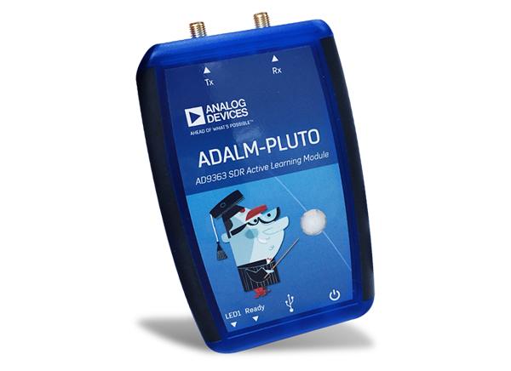SDR(Software Defined Radio，軟體定義無線電)，是一種實現無線通訊的新概念和體制。在硬體中可以通過組件（例如混頻器，濾波器，放大器，調變器 / 解調器，檢測器等）實現，也可以通過軟體手段實施[1]。

圖2.1.1 Pluto SDR外觀

優點：

1. 靈活性高：SDR可以通過軟體編程更改運行模式，並能夠實現OTSM等多種通信方式，這使得SDR具有非常高的靈活性。
2. 容易升級：由於SDR採用軟體編程，因此可以更容易地升級軟件，而不需要更換硬件。
3. 低成本：由於SDR採用通用硬件，因此可以在各種平臺上運行，這降低了實現OTSM所需的硬件成本。
4. 較小的體積和重量：由於SDR採用通用硬件，因此相比傳統的OTSM系統，SDR系統的體積和重量要小得多。

缺點：

1. 需要較強的處理能力：SDR系統需要在通用硬件上運行OTSM等多種通信方式，因此需要較強的處理能力。
2. 需要更多的功率：由於SDR系統需要較強的處理能力，因此需要更多的功率，這可能會導致更高的能耗。
3. 需要更高的技術水平：由於SDR系統需要軟體編程，因此需要更高的技術水平來實現OTSM等通信方式。

以下說明專題所使用的SDR(Pluto SDR)規格：

* ADC 和 DAC 取樣速率： 65.2kSPS 到 61.44MSPS
* 頻寬 : 200 kHz to 20 MHz
* ADC 和 DAC 解析度：12位
* 頻率精度：±25ppm
* 頻率範圍：325MHz到3800MHz
* Tx 輸出功率：7dBm
* Rx 雜訊係數：<3.5dB
* Rx 和 Tx 調製精度(EVM)：-34dB
* USB：2.0 (for PWR/DATA)
* 內核：雙ARM Cortex®-A9-667 MHz

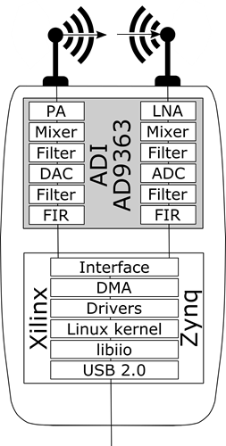圖2.1.2 Pluto SDR內部結構

1. Matlab簡介

圖2.2.1 Matlab

本章節簡介Matlab與我們如何使用：

MATLAB（Matrix Laboratory，矩陣實驗室）是由美國The MathWorks公司出品的商業數學軟體。MATLAB是一種用於演算法開發、資料視覺化、資料分析以及數值計算的進階技術計算語言和互動式環境。除矩陣運算、繪製函數/資料圖像等常用功能外，MATLAB還可用來建立使用者介面，以及呼叫其它語言（包括C、C++、Java、Python、FORTRAN）編寫的程式。

MATLAB主要用於數值運算，但利用為數眾多的附加工具箱，它也適合不同領域的應用，例如控制系統設計與分析、影像處理、深度學習、訊號處理與通訊、金融建模和分析等。另外還有配套軟體套件Simulink提供視覺化開發環境，常用於系統類比、動態/嵌入式系統開發等方面[2]。

我們使用了以下功能：

* + 線性代數、統計、傅立葉分析、篩選、最佳化以及數值積分等的數學函數。
  + 可用於視覺化資料的二維和三維圖形函數。
  + 工具箱(Toolbox)：訊號處理和通訊，使電腦能和Pluto SDR溝通。

1. QAM原理

本小節說明QAM原理：

QAM調變:

QAM（Quadrature Amplitude Modulation）是一種數位調變技術，常用於數位通訊系統中，特別是在有限頻寬的載波上進行資料傳輸。 QAM透過同時變化正弦波的振幅和相位來傳輸數位訊號。

QAM調變利用訊號的振幅（振幅）和相位來編碼多個位元資料。 對於QAM，它在複平面上繪製了一個訊號點的星座圖，其中的每個點代表特定的訊號模式，該模式可以表示多個位元。

1. OTSM原理

本小節說明OTSM原理：

定義:

這是一種新型的單載波調變方案將資訊符號多路復用在延時-序列域中，其中序列度定義為單位時間間隔內的零交叉次數。O是一種將訊息符號在延時-序列域中進行多路復用，並將其在時間上進行行列交錯的調製方式。這種組合的方法結合了序列多重化和時分複用的特性。透過這種方式，訊息符號經過Walsh-Hadamard變換後，按照特定的序列度進行排列，然後在時間上進行交錯排布，以實現傳輸。被視為一種低複雜度的調變方案，適用於高移動性的通訊環境，同時具有良好的效能。

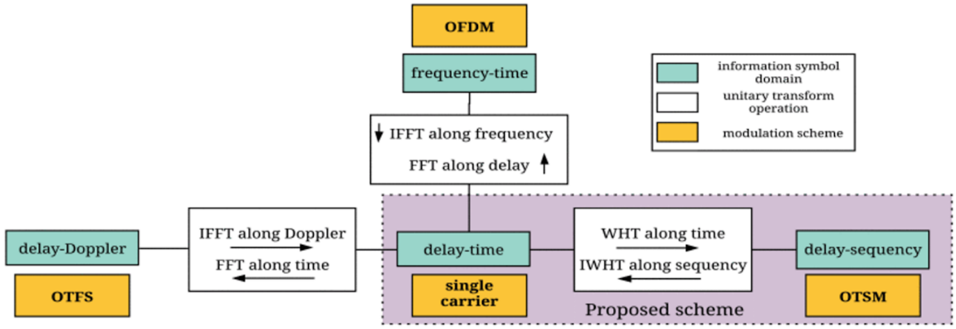

運作模式：

1. 傳送端處理：在訊號傳輸之前，訊息符號被分塊並編碼為符號序列。
2. Walsh-Hadamard變換（WHT）：每個資訊符號區塊經過Walsh-Hadamard變換，對應到延遲-序列域。WHT的每一列代表一個Walsh函數，具有其獨特的序列度，類似於依照增加諧波數排序的傅立葉分量。
3. 行列交錯：對通過WHT的訊號進行行列交錯，這將在時域和序列域中對訊號進行交錯。這種行列交錯操作實現了時分複用和序列多重化的功能。
4. 頻道傳輸：經過行交錯後的訊號透過無線頻道傳輸。在傳輸過程中，訊號可能受到多路徑衰落和多普勒效應等影響。
5. 接收端處理：接收端接收到經由頻道傳送的訊號後，進行行列解交錯，即將時域與序列域的交錯逆向操作。接著進行逆WHT操作，將訊號映射回原始的資訊符號塊。

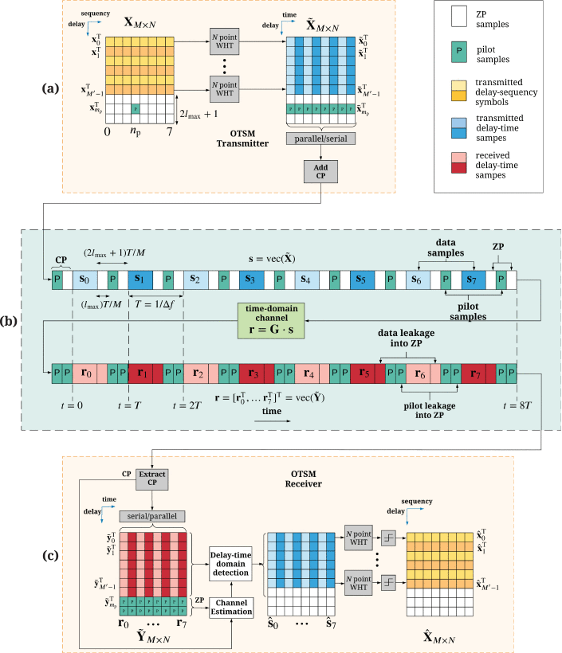

圖1.4.1顯示了 OTSM 收發器的分步操作。[3]

1. 流程

本章將介紹3.1節ADALM Pluto環境搭建，3.2節BPSK單機Loop實踐，3.3節OFDM單機Loop實踐之運作流程。

1. ADALM Pluto環境搭建

本小節說明ADALM Pluto SDR環境搭建流程：

1. 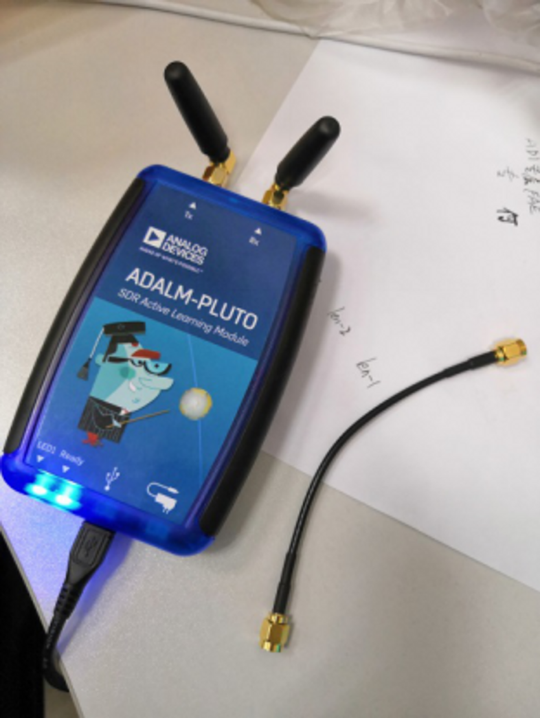硬體安裝

圖3.1.1 ADALM Pluto SDR接上電腦

1. 安裝usb驅動
   1. 下載PlutoSDR-M2k-USB-Drivers.exe
   2. 安裝驅動
   3. 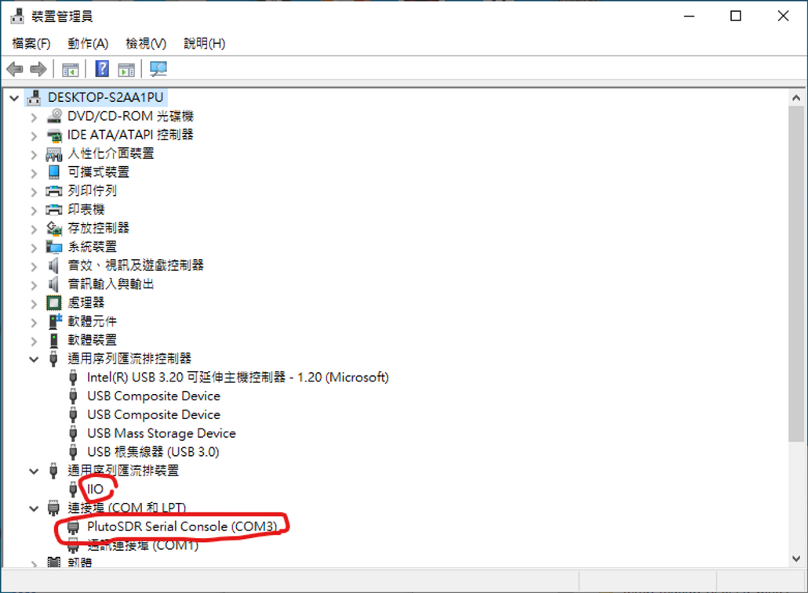驅動安裝完成

圖3.1.2 驅動安裝完成示意圖

1. 安裝機器與安裝IIO程式
   1. 下載軟體adi-osc-setup.exe
   2. 安裝
2. 安裝Matlab端驅動
   1. 開啟MatLab依照圖片操作
   2. 按下APPS然後按下Get More Apps

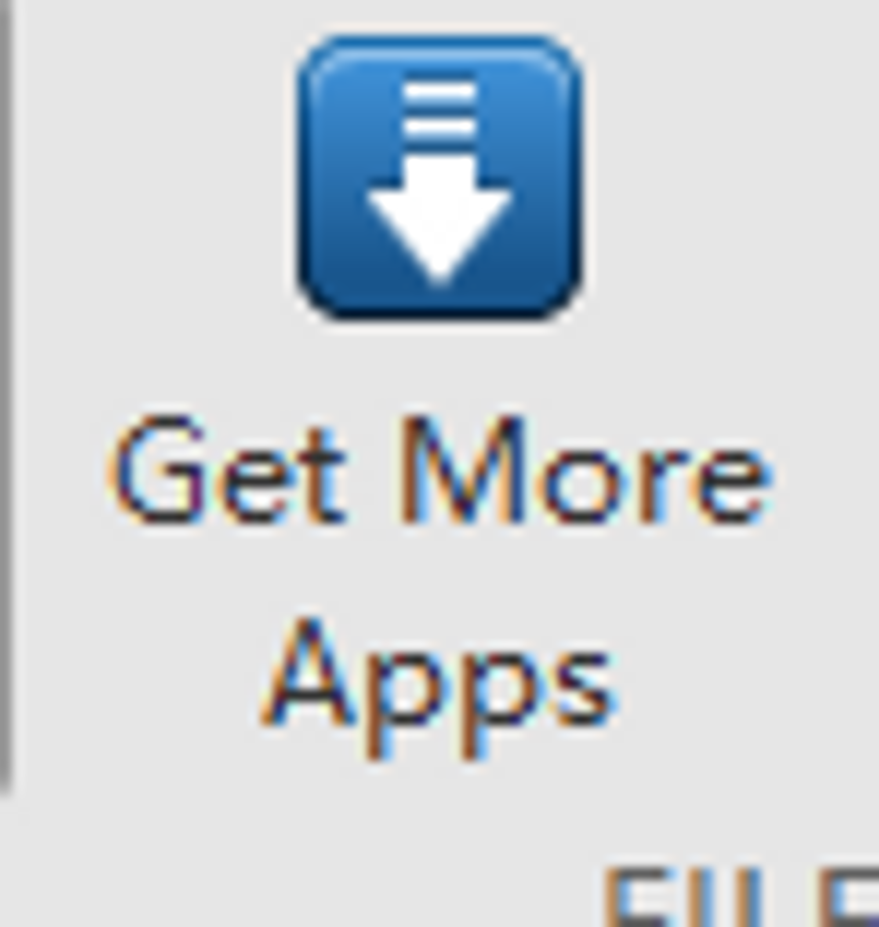

圖3.1.3 Get More Apps示意圖

* 1. 搜尋Pluto

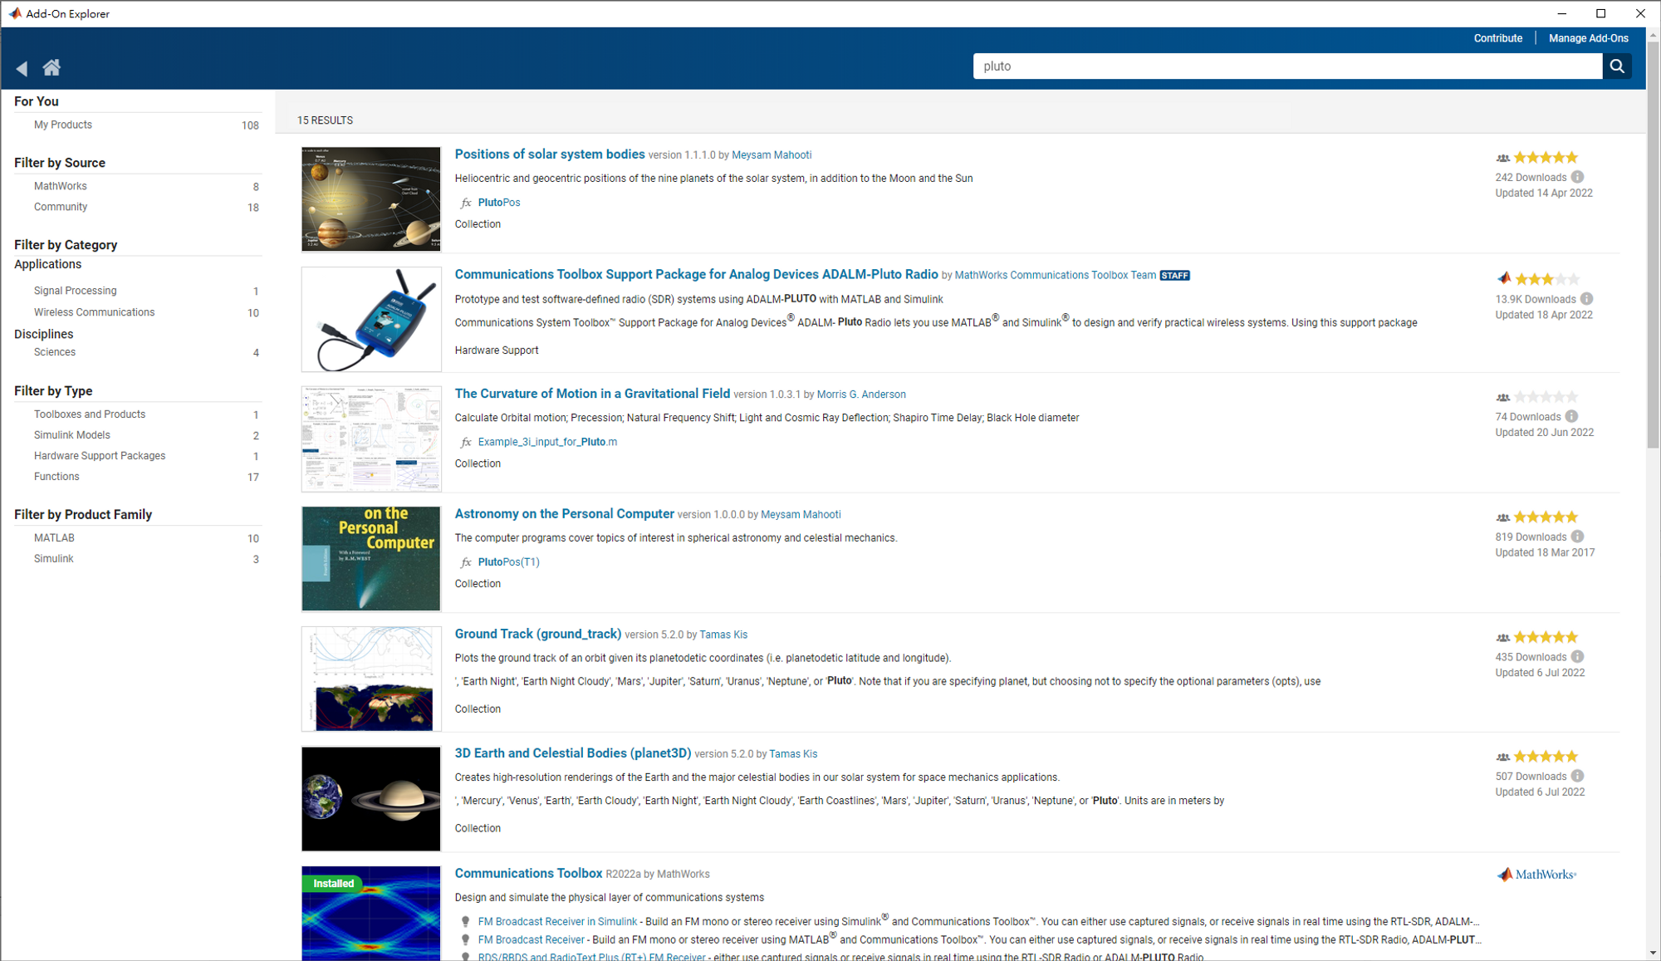

圖3.1.4搜尋Pluto示意圖

* 1. 選取並安裝(過程中有跳出甚麼就按”是”)

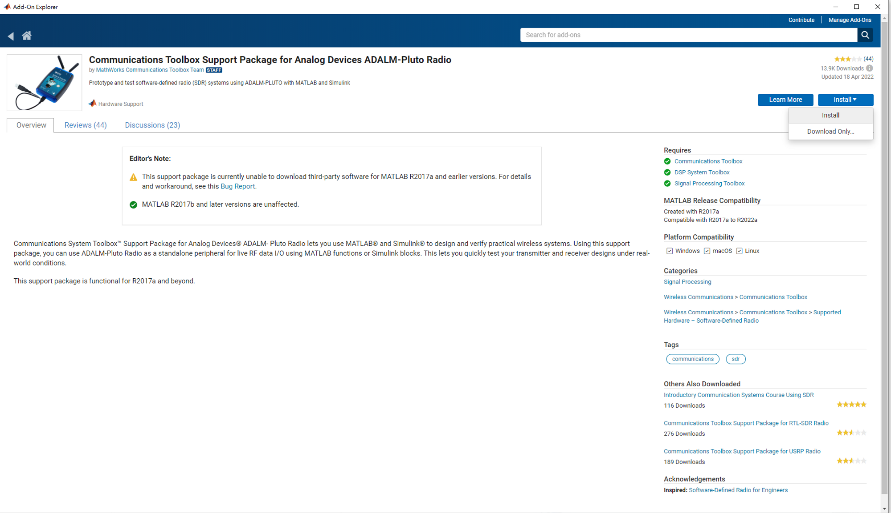

圖3.1.5選取並安裝示意圖

圖3.1.6安裝中示意圖

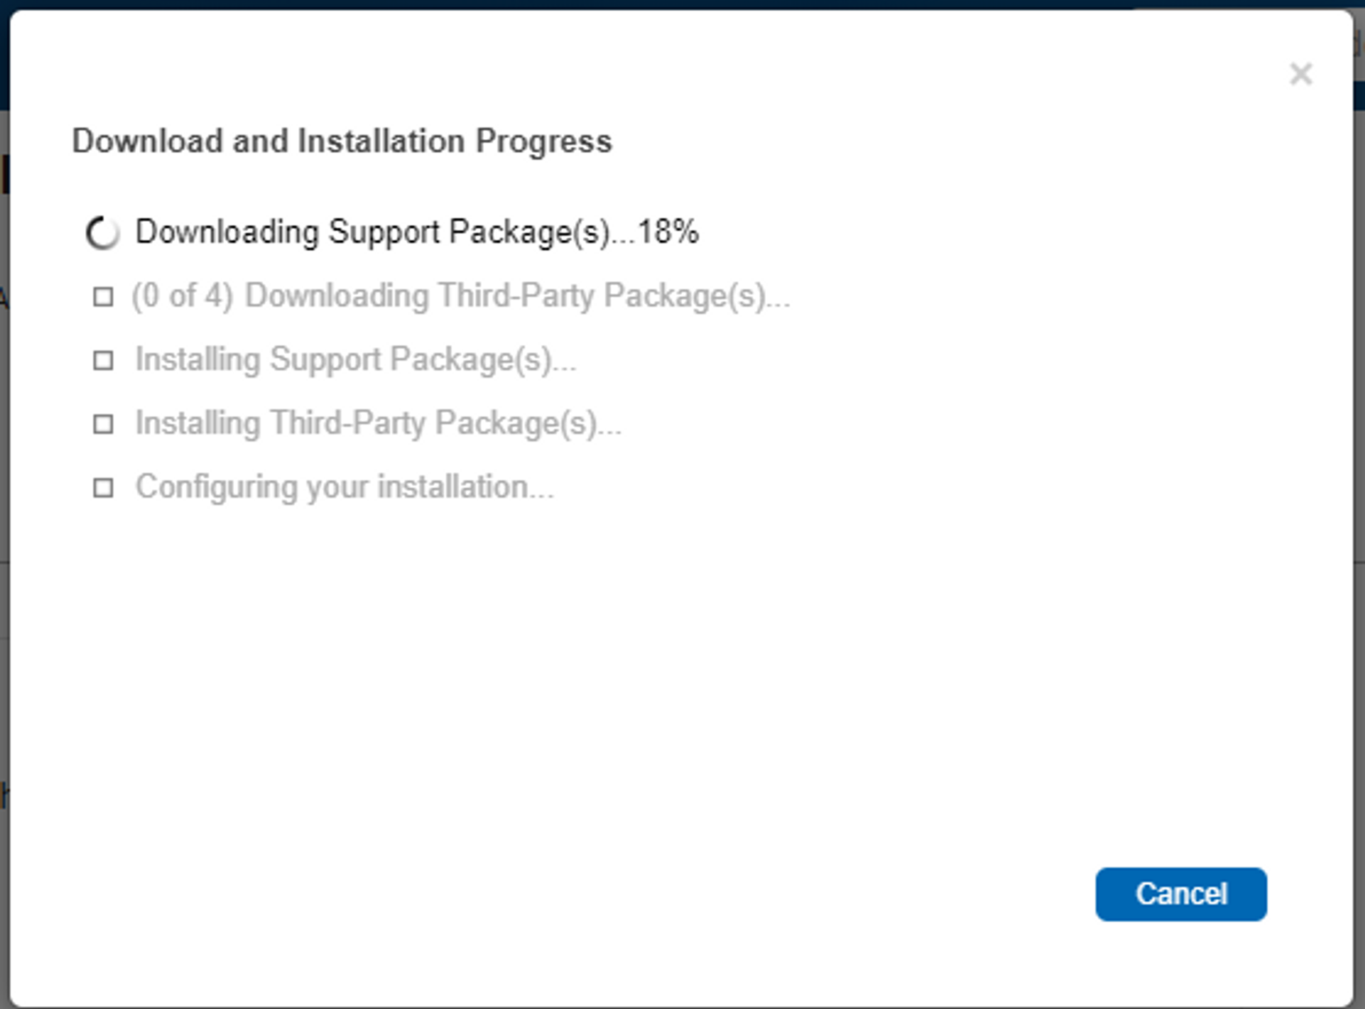

* 1. 按"setup now”

圖3.1.7重要步驟示意圖

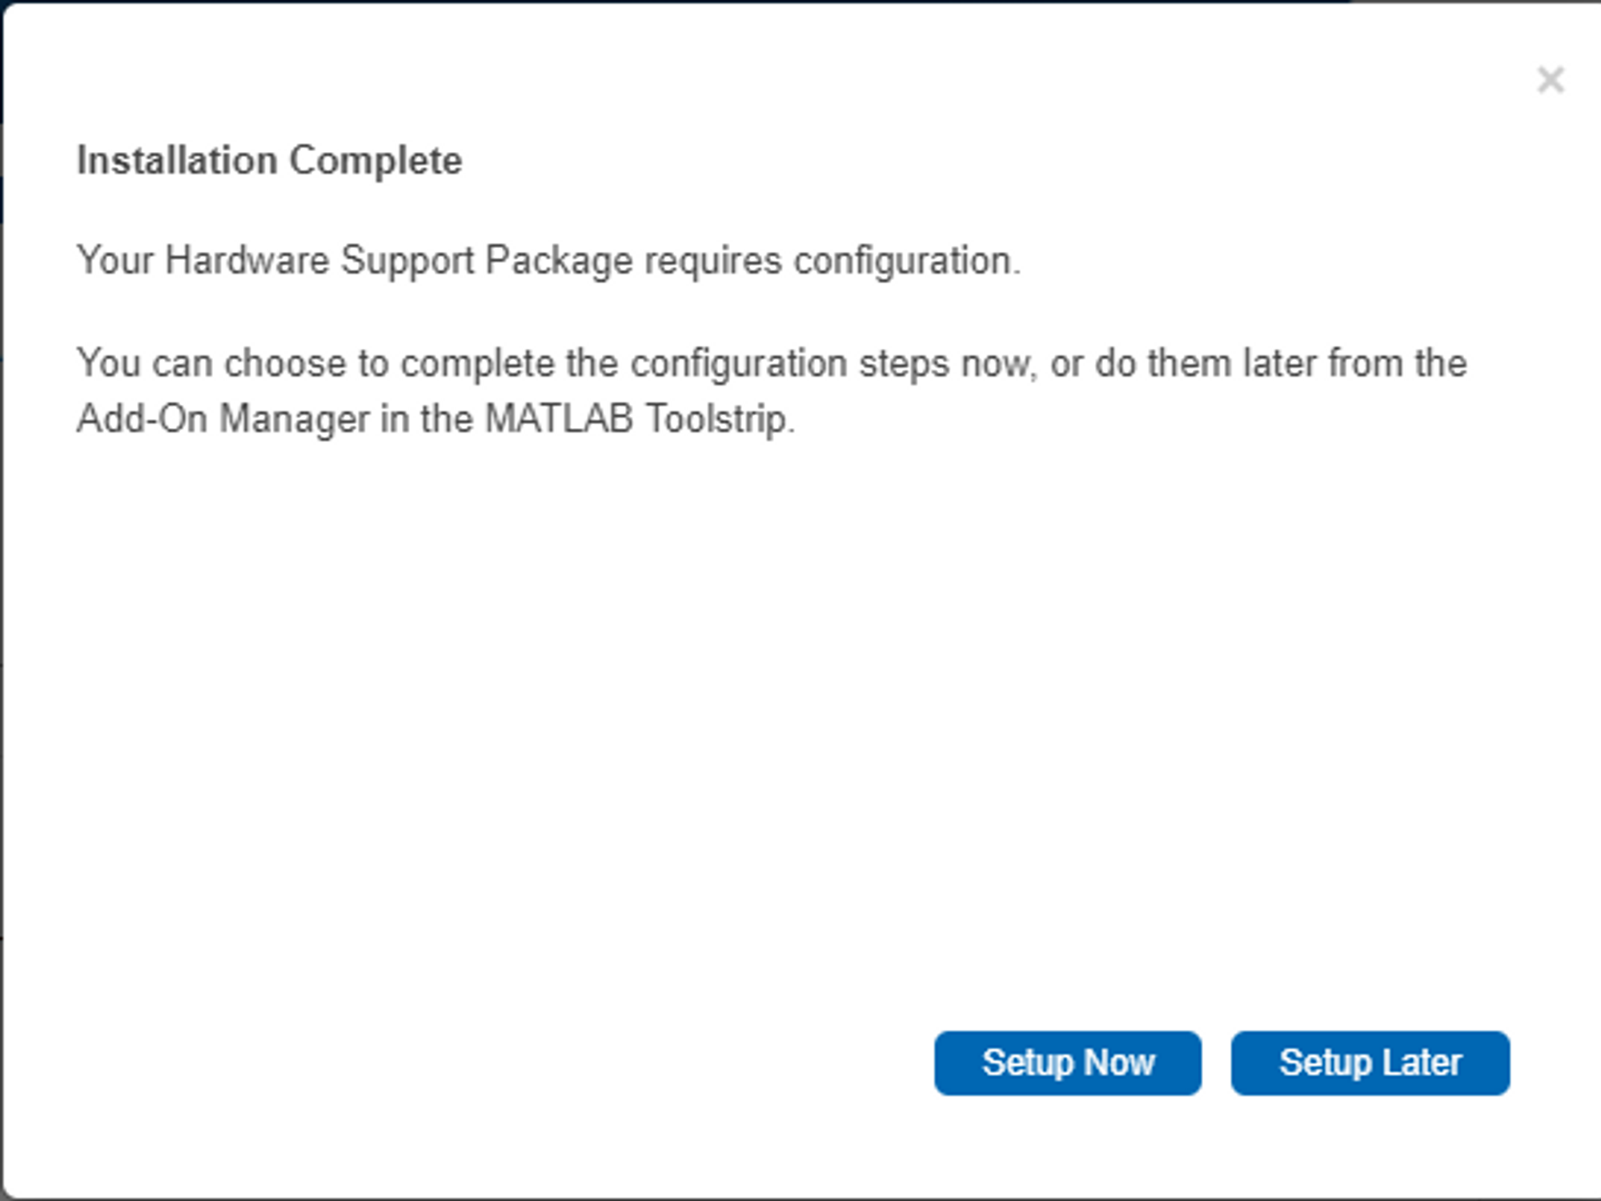

* 1. 下面要取消勾選!!

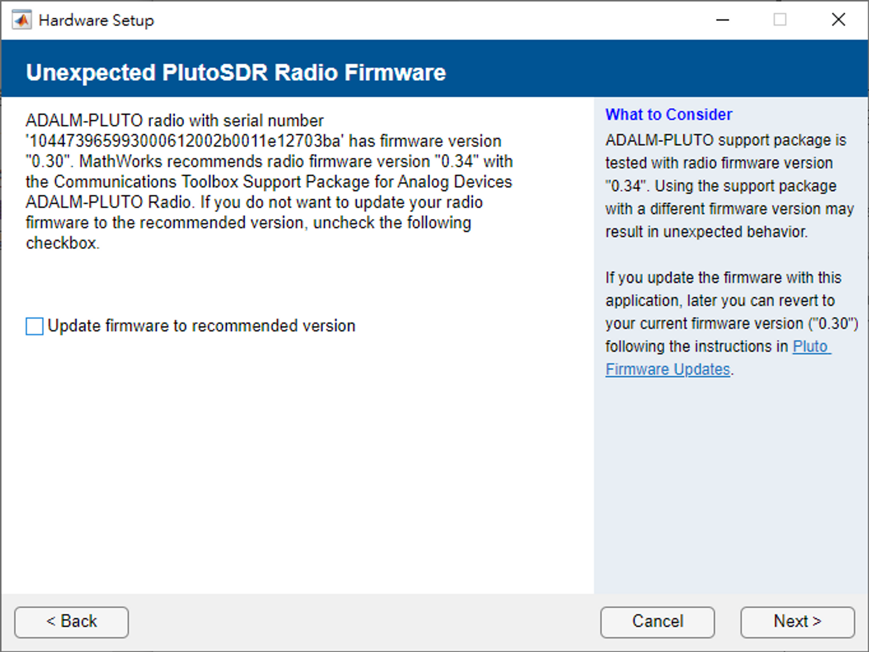

圖3.1.8重要步驟示意圖

* 1. 測試完成

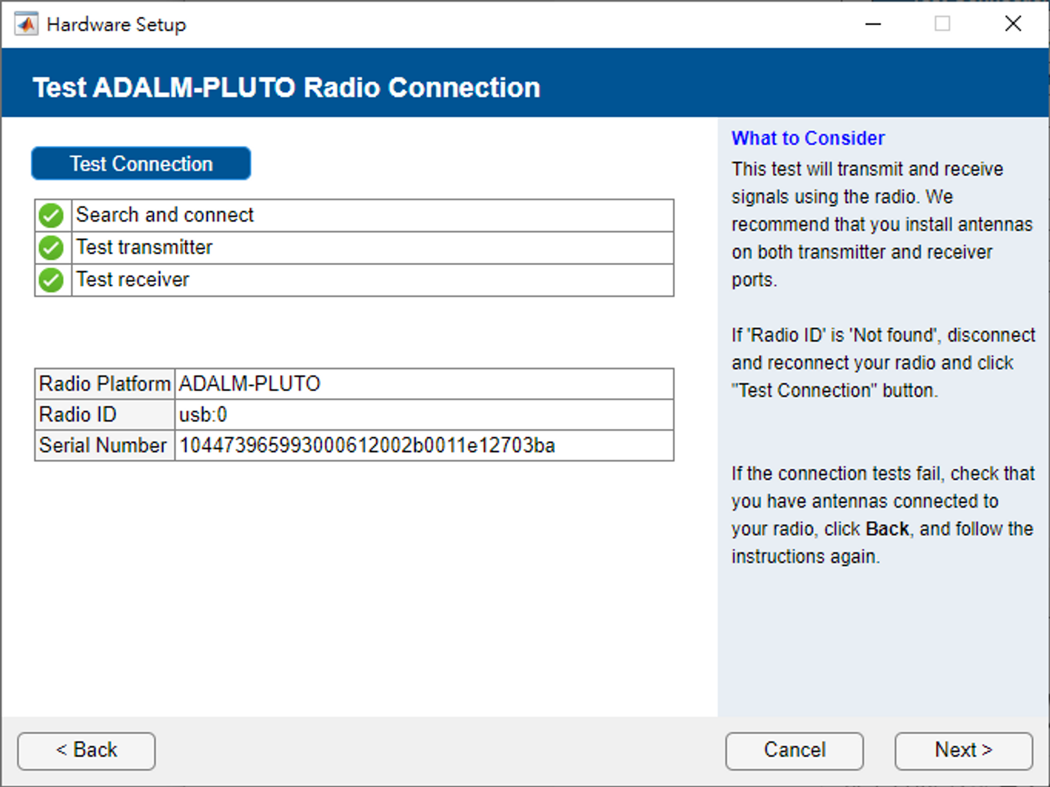

圖3.1.9測試Pluto示意圖

* 1. Matlab端輸入指令測試是否正確連線

終端機輸入findPlutoRadio查看輸出是否如圖3.1.10

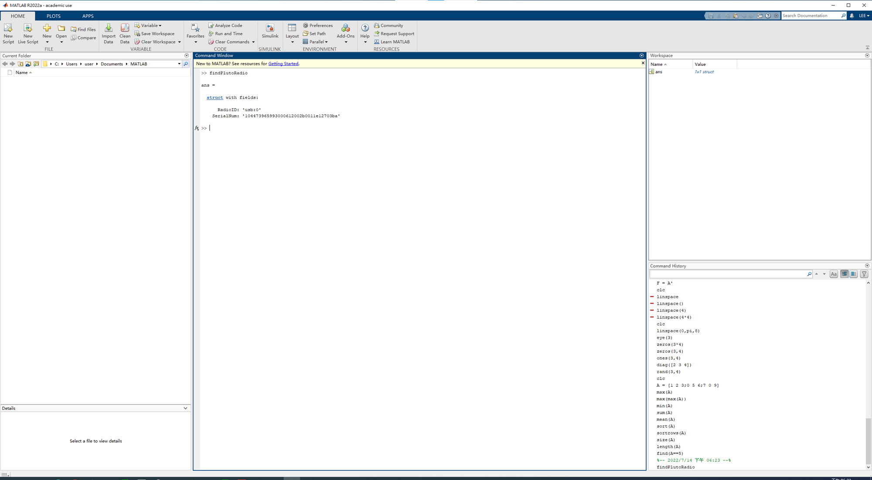

圖3.1.10輸出結果圖

1. IIO driver安裝
   1. 下載libiio-0.17.g5bdc242-Windows-setup.exe
   2. 安裝驅動
2. Matlab中Mingw安裝
   1. 下載mingw.mlpkginstall
   2. 安裝驅動

1. 進度控制與分配

本章將介紹4.1節甘特表以及4.2節工作分配表。

1. 甘特表

如表4.1.1是我們專題所有工作的甘特表，包括每一個部分完成的時間。使用灰階表示完成程度，淺灰表示1-50%、深灰表示50-99%、黑色表示100%

|  | 2023年 | | | | | | | | 2024年 | | | | | 負責人 |
| --- | --- | --- | --- | --- | --- | --- | --- | --- | --- | --- | --- | --- | --- | --- |
| 製作項目 | 五月 | 六月 | 七月 | 八月 | 九月 | 十月 | 十一月 | 十二月 | 一月 | 二月 | 三月 | 四月 | 五月 |
| 題目討論 |  |  |  |  |  |  |  |  |  |  |  |  |  | 全員 |
| 計劃書撰寫 |  |  |  |  |  |  |  |  |  |  |  |  |  |
| 資料收集 |  |  | |  |  |  |  |  |  |  |  |  |  |
| 熟悉matlab語法 |  | | |  |  |  |  |  |  |  |  |  |  |
| 設備材料準備 |  | | | |  |  |  |  |  |  |  |  |  |
| OTSM調變研究 |  |  |  |  | |  |  |  |  |  |  |  |  |
| FB操作 |  |  |  |  | |  |  |  |  |  |  |  |  |
| Matlab傳送端與接收端 |  |  |  |  | |  |  |  |  |  |  |  |  |
| 簡易通道測試 |  |  |  |  | |  |  |  |  |  |  |  |  |
| 天線傳送 |  |  |  |  |  | |  |  |  |  |  |  |  |
| 示波器判讀資料 |  |  |  |  |  |  | |  |  |  |  |  |  |
| 通道估測 |  |  |  |  |  |  |  | | |  |  |  |  |
| 解決無線通訊同步問題 |  |  |  |  |  |  |  |  |  | |  |  |  |
| 測試 |  |  |  |  |  |  |  |  |  |  | |  |  |
| 報告整理與製作 |  |  |  |  |  |  |  |  |  |  |  |  |  |
| 專題發表 |  |  |  |  |  |  |  |  |  |  |  |  | |

表4.1.1甘特表

1. 工作分配

萬子謙：版本控制、修改OFDM同步程式、創建.mat使資料能被保存

陳昱升：將Loop.m分成Tx.m與Rx.m

陳軍銓：新增BER.m、新增DataAnalysis.m、新增figplusfig.m

陳建霖：SDR資料查詢、OFDM資料查詢

姚辰彥：降低錯誤率、修正等化器

卓家葳：通道參數設定、通道估測

1. 成果

本章我們將展示各個系統的實體照片，並詳細說明。5.1節新增BER計算，5.2節將Loop.m分成Tx與Rx兩部分成果展示，5.3節修改OFDM同步程式成果展示，5.4節創建mat使資料能被保存成果展示，最後5.5節新增繪圖程式之各個細節。

1. 新增BER計算

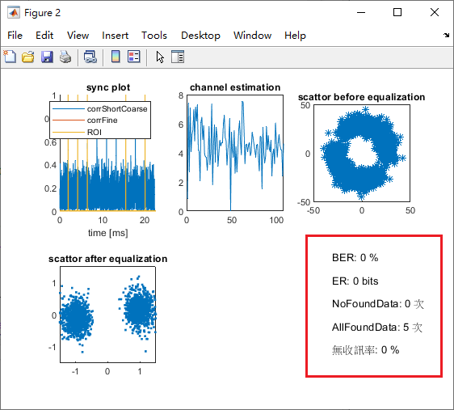本小節是我們進行錯誤率子程式的編寫，以此來展示我們實時更新接收資料訊號相對於傳送資料訊號的錯誤率，程式如附檔1。

圖5.1.1新增BER.m成果展示圖

1. 將Loop.m分成Tx與Rx兩部分

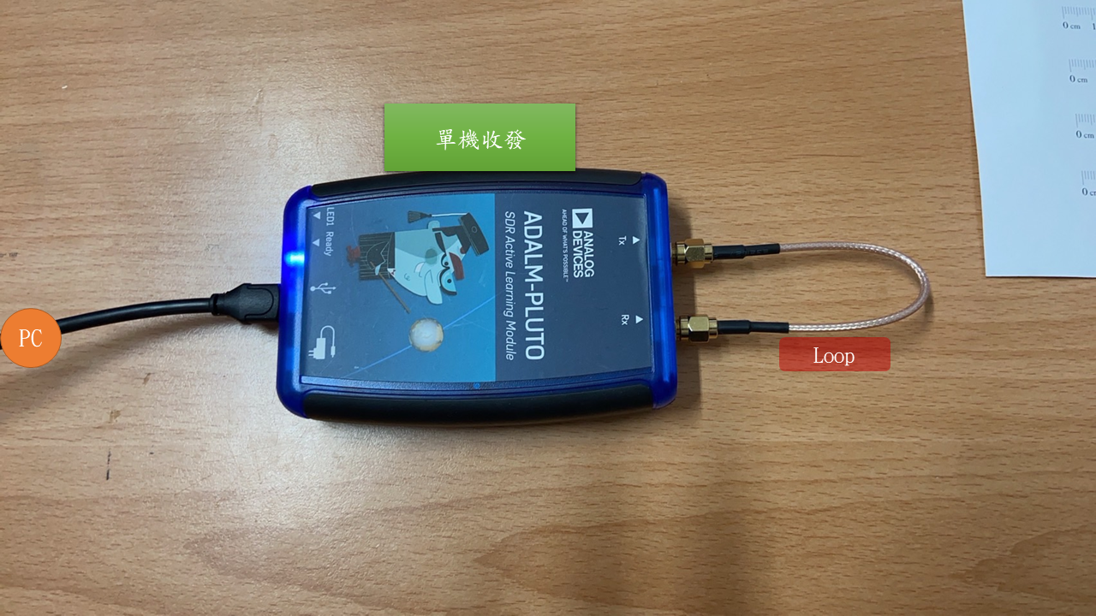本小節將展現Loop.m如附檔2，分成一台Tx一台Rx，Tx.m如附檔3與Rx.m如附檔4成果，將Matlab_iio程式修改如附檔5。

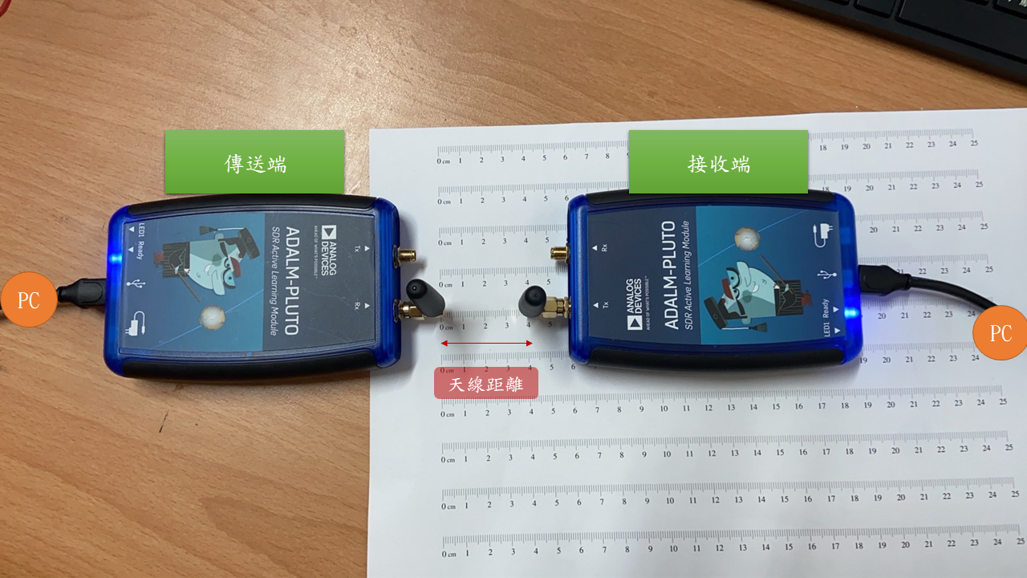圖5.2.1 Loop展示圖

圖5.2.2一台Tx一台Rx展示圖

1. 創建mat使資料能被保存成果展示

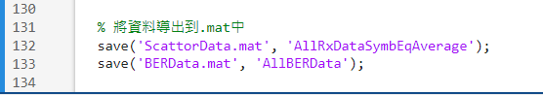本小節為將資料存入mat檔使其可以跨程式執行，並且也可以將不同狀況下的資料同存於一個數據資料內方便比較，程式如圖5.4.1。mat檔儲存內容如圖5.4.2。

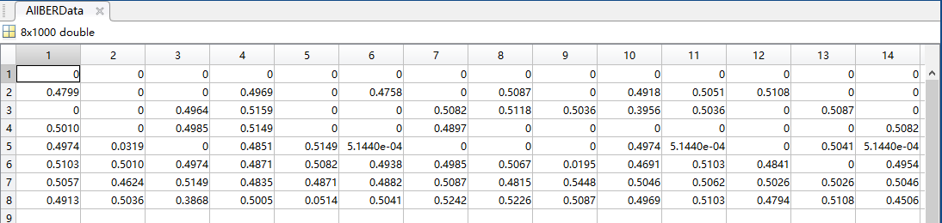圖5.4.1創建mat使資料能被保存成果展示圖

圖5.4.2 mat內容展示圖

1. 新增繪圖程式

本小節把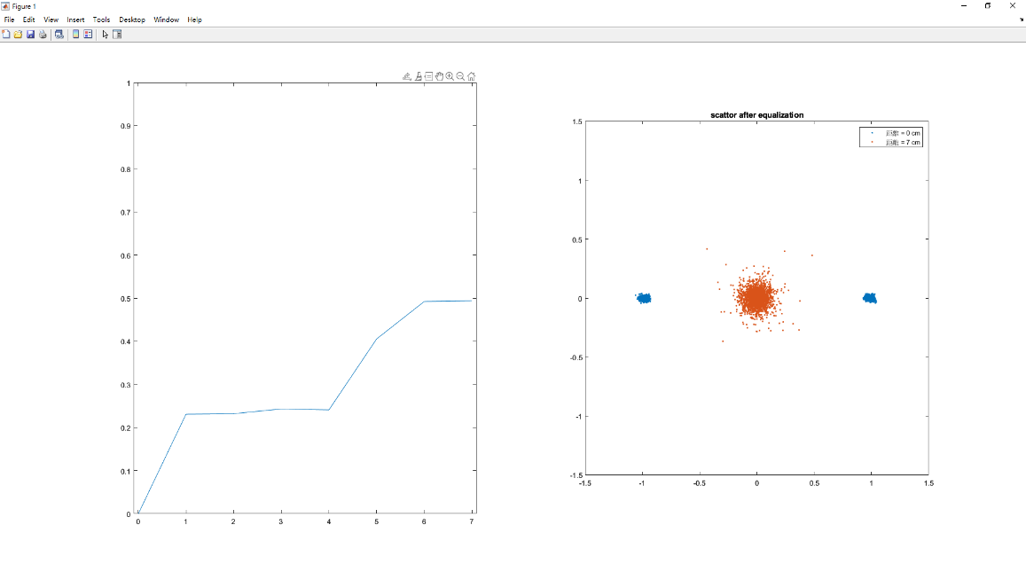mat儲存的內容進行分析、畫圖，畫出BER對距離圖以及不同距離下的星座圖，程式如附檔6。

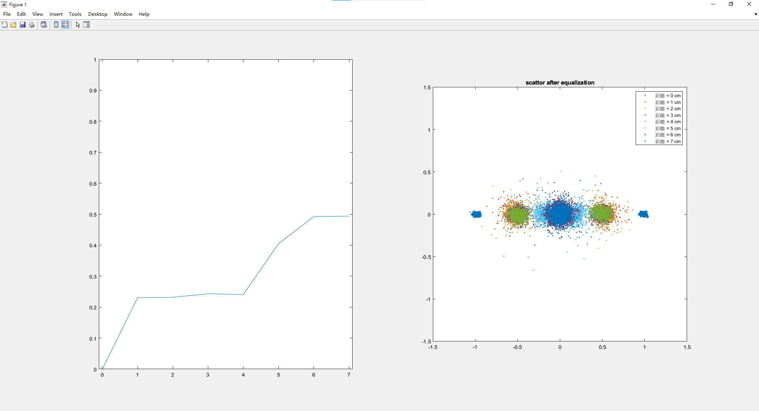圖5.5.1新增DataAnalysis.m成果展示圖

圖5.5.2不同距離趨勢圖

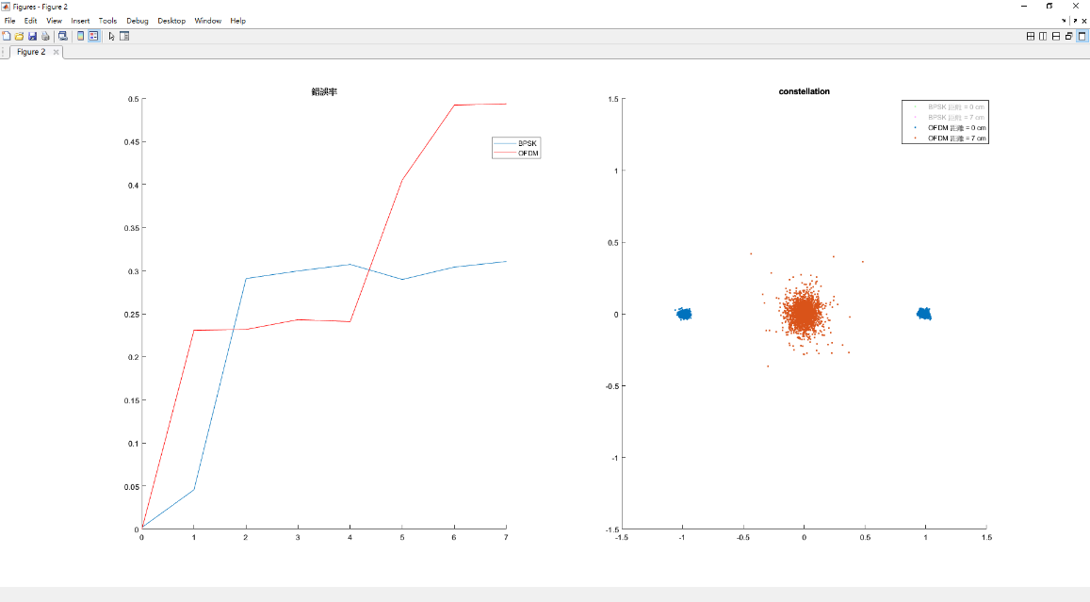然後把BPSK和OFDM用新增繪圖程式畫出的圖，進行合併，方便進行對比，程式如附檔7。

圖5.5.3新增成果展示圖

1. 檢討與討論

本章包括6.1節檢討與6.2節結論，將詳細敘述上學期評量結果回應表之修正部分，以及組員在專題中所遇到的種種問題。

1. 檢討

評審評語1：未清楚說明OFDM之原理

解決方法：下學期將清楚說明OFDM原理。

評審評語2：甘特圖的寫法不太容易看

解決方法：重畫甘特圖。

評審評語3：部分同學報告時都照著稿讀，不宜

解決方法：會督促改善。

評審評語4：相關程式似乎都可由網路下載，應強調同學的貢獻(自寫)之處

解決方法：下學期會清楚描述同學貢獻。

1. 結論

參考廠商與網路上的Matlab程式(僅有單機收發模式Loop mode)，自行消化理解後，改變成可以一台傳送一台接收，這樣才算真正完成無線通訊傳輸系統。

通過改Pluto內核中Matlab程式(iio_sys_obj_matlab.m)實現一台傳送一台接收。

使用Matlab生成比較圖形，可以更直觀的表示不同情況下的數據變化。比如，可以繪製不同傳送接收間的距離下的錯誤率比較圖，以顯示距離對錯誤率的影響。此外，還比較了僅使用BPSK與OFDM系統的錯誤率。

參考資料

1. 軟體無線電wiki：<https://zh.wikipedia.org/zh-tw/%E8%BD%AF%E4%BB%B6%E6%97%A0%E7%BA%BF%E7%94%B5>
2. Pluto :<https://www.mouser.tw/images/marketingid/2017/img/175161332_Analog_Devices_ADALM-PLUTOActiveLearningModule.png?v=072922.0344>
3. Matlab簡介：<https://zh.wikipedia.org/zh-tw/MATLAB>
4. QAM:<https://upload.wikimedia.org/wikipedia/commons/9/90/QAM16_Demonstration.gif>

附檔

附檔1 BER.m程式碼

function BER ( TxDataBits , RxDataBits , NoFoundDataTimes , AllFoundDataTimes)

TxDataBitsReshape = reshape(TxDataBits, [], 1);

RxDataBitsReshape = reshape(RxDataBits, [], 1);

BER = sum(abs(TxDataBitsReshape-RxDataBitsReshape));

ER = BER/length(TxDataBitsReshape);

subplot(235);

axis off;

text(1.5,1.0,['BER: ',num2str(ER*100),' %']);

text(1.5,0.8,['ER: ',num2str(BER),' bits']);

text(1.5,0.6,['NoFoundData: ',num2str(NoFoundDataTimes),' 次']);

text(1.5,0.4,['AllFoundData: ',num2str(AllFoundDataTimes),' 次']);

text(1.5,0.2,['無收訊率: ',num2str(NoFoundDataTimes / AllFoundDataTimes *100),' %']);

global BERData;

BERData = ER;

end

附檔2 Loop.m程式碼

%% **********************此範例僅適用於單機自收自發使用-立鎂科技********************************

clearvars -except times;close all;warning off; %預設環境

set(0,'defaultfigurecolor','w');

%加入path

addpath ..\..\library

addpath ..\..\library\matlab

addpath ..\..\code\matlab\OFDM

%刪除.mat

if(0)

Delete_mat;

end

%設定接收執行次數

set_looptimes = 1000;

% 載入資料

if exist('ScattorData.mat','file')

load('ScattorData.mat');

else

AllRxDataSymbEqAverage = zeros(0,0); %儲存Scattor資料

end

if exist('BERData.mat','file')

load('BERData.mat');

else

AllBERData = zeros(0,0); %儲存BER資料

end

%設定pluto IP

ip = '192.168.2.1';

%設定與進入TX函式

upsample=4; %過取樣取4倍，數位還原類比後比較可以不失真

txdata = Transmitter(upsample);

txdata = round(txdata .* 2^15); %[(32768*4096)/1024] -2/2

%% Transmit and Receive using MATLAB libiio 串接pluto

% System Object Configuration

s = iio_sys_obj_matlab; % MATLAB libiio Constructor

s.ip_address = ip;

s.dev_name = 'ad9361';

s.in_ch_no = 2;

s.out_ch_no = 2;

s.in_ch_size = length(txdata);

s.out_ch_size = length(txdata).*10;

s = s.setupImpl();

input = cell(1, s.in_ch_no + length(s.iio_dev_cfg.cfg_ch));

output = cell(1, s.out_ch_no + length(s.iio_dev_cfg.mon_ch));

% Set the attributes of AD9361

input{s.getInChannel('RX_LO_FREQ')} = 2400e6;

input{s.getInChannel('RX_SAMPLING_FREQ')} = 40e6;

input{s.getInChannel('RX_RF_BANDWIDTH')} = 20e6;

input{s.getInChannel('RX1_GAIN_MODE')} = 'manual';%% slow_attack manual

input{s.getInChannel('RX1_GAIN')} = 1;

input{s.getInChannel('TX_LO_FREQ')} = 2400e6;

input{s.getInChannel('TX_SAMPLING_FREQ')} = 40e6;

input{s.getInChannel('TX_RF_BANDWIDTH')} = 20e6;

%% PLOT TX for Evan_debug 畫出TX的時域圖與頻譜圖

TimeScopeTitleStr = 'OFDM-TX-Baseband I/Q Signal';

SpectrumTitleStr = 'OFDM-TX-Baseband Signal Spectrum';

samp_rate = 40e6;

scope1 = dsp.TimeScope('SampleRate', samp_rate, ...

'Title', TimeScopeTitleStr, ...

'TimeSpan', 1/samp_rate*(length(txdata)+100), ...

'YLimits', [-5 5], ...

'ShowLegend', true, ...

'ShowGrid', true, ...

'Position', [0 300 400 400]);

step(scope1,txdata);

release(scope1);

spectrum1 = dsp.SpectrumAnalyzer('SampleRate', samp_rate, ...

'SpectrumType', 'Power density', ...

'SpectralAverages', 10, ...

'YLimits', [-70 60], ...

'Title', SpectrumTitleStr, ...

'YLabel', 'Power spectral density', ...

'Position', [500 300 400 400]);

% Show power spectral density of captured burst

step(spectrum1,txdata);

release(spectrum1);

global NoFoundDataTimes;

NoFoundDataTimes = 0; %未找到data的次數(沒有通過同步)

global AllFoundDataTimes;

AllFoundDataTimes= 0; %嘗試接收data的次數(也是環圈執行次數)

AllRxDataSymbEq = zeros(0,0); %暫時儲存scattor資料

AllBERDataCol = zeros(0,0); %暫時儲存BER資料

for loop_times = 1:set_looptimes %確保重複監測

%% PLOT RX 畫出RX的圖

for i=i:4 %由於PLUTO-USB數據量受限~因此RX使用此FOR-LOOP等待TX數據進入 by Evan 2019-04-16

fprintf('Transmitting Data Block %i ...\n',i);

input{1} = real(txdata);

input{2} = imag(txdata);

output = stepImpl(s, input);

fprintf('Data Block %i Received...\n',i);

end

I = output{1};

Q = output{2};

Rx = I+1i*Q;

figure(1); clf;

set(gcf,'name','立鎂科技-RX實際I/Q接收狀態'); % EVAN for debug OK

subplot(121);

plot(I);

hold on;

plot(Q);

subplot(122);

pwelch(Rx, [],[],[], 40e6, 'centered', 'psd');

% 20230301新增將PSD圖疊起來

hold on;

pwelch(txdata, [],[],[], 40e6, 'centered', 'psd');

legend('Rx', 'Tx')

%% PLOT RX

Rx = Rx(:,1);

global RxDataSymbEq;

Receiver(Rx(1:4:end));

% 儲存scattor資料(一筆資料108*18所以每18列一筆)

AllRxDataSymbEq = [AllRxDataSymbEq RxDataSymbEq];

global TxDataBits;

global RxDataBits;

global BERData;

AllFoundDataTimes = AllFoundDataTimes + 1;

BER ( TxDataBits , RxDataBits , NoFoundDataTimes , AllFoundDataTimes);

AllBERDataCol = [AllBERDataCol BERData];

%pause(0.1);

%break;

end

%% 結束

fprintf('Transmission and reception finished\n');

% Read the RSSI attributes of both channels

rssi1 = output{s.getOutChannel('RX1_RSSI')};

% rssi2 = output{s.getOutChannel('RX2_RSSI')};

s.releaseImpl();

% 平均某一固定距離的BER跟星座圖

AllBERData = [AllBERData;AllBERDataCol];

for i=1:108

for j=1:18

for k=1:set_looptimes

AllRxDataSymbEq(i,j) = AllRxDataSymbEq(i,j)+AllRxDataSymbEq(i,j+18*(k-1));

end

end

end

AverageData = zeros(108,18);

AverageData = AllRxDataSymbEq(1:108,1:18)./set_looptimes;

AllRxDataSymbEqAverage = [AllRxDataSymbEqAverage AverageData];

% 將資料導出到.mat中

save('ScattorData.mat', 'AllRxDataSymbEqAverage');

save('BERData.mat', 'AllBERData');

附檔3 Tx.m程式碼

% **********************此範例僅適用於單機自收自發使用-立鎂科技********************************

clearvars -except times;close all;warning off;

set(0,'defaultfigurecolor','w');

addpath ..\..\library

addpath ..\..\library\matlab

addpath ..\..\code\matlab\OFDM

ip = '192.168.2.1';

upsample=4;

txdata = Transmitter(upsample);

txdata = round(txdata .* 2^15); %[(32768*4096)/1024] -2/2

%% Transmit and Receive using MATLAB libiio

% System Object Configuration

s = iio_sys_obj_matlab; % MATLAB libiio Constructor

s.ip_address = ip;

s.dev_name = 'ad9361';

s.in_ch_no = 2;

s.out_ch_no = 2;

s.in_ch_size = length(txdata);

s.out_ch_size = length(txdata).*10;

s = s.setupImpl();

input = cell(1, s.in_ch_no + length(s.iio_dev_cfg.cfg_ch));

output = cell(1, s.out_ch_no + length(s.iio_dev_cfg.mon_ch));

% Set the attributes of AD9361

input{s.getInChannel('RX_LO_FREQ')} = 2400e6;

input{s.getInChannel('RX_SAMPLING_FREQ')} = 40e6;

input{s.getInChannel('RX_RF_BANDWIDTH')} = 20e6;

input{s.getInChannel('RX1_GAIN_MODE')} = 'manual';%% slow_attack manual

input{s.getInChannel('RX1_GAIN')} = 1;

input{s.getInChannel('TX_LO_FREQ')} = 2400e6;

input{s.getInChannel('TX_SAMPLING_FREQ')} = 40e6;

input{s.getInChannel('TX_RF_BANDWIDTH')} = 20e6;

%改gain

%txPluto = sdrtx('Pluto','Gain',0)

%% PLOT TX for Evan_debug

TimeScopeTitleStr = 'OFDM-TX-Baseband I/Q Signal';

SpectrumTitleStr = 'OFDM-TX-Baseband Signal Spectrum';

samp_rate = 40e6;

scope1 = dsp.TimeScope('SampleRate', samp_rate, ...

'Title', TimeScopeTitleStr, ...

'TimeSpan', 1/samp_rate*(length(txdata)+100), ...

'YLimits', [-5 5], ...

'ShowLegend', true, ...

'ShowGrid', true, ...

'Position', [0 300 400 400]);

step(scope1,txdata);

release(scope1);

spectrum1 = dsp.SpectrumAnalyzer('SampleRate', samp_rate, ...

'SpectrumType', 'Power density', ...

'SpectralAverages', 10, ...

'YLimits', [-70 60], ...

'Title', SpectrumTitleStr, ...

'YLabel', 'Power spectral density', ...

'Position', [500 300 400 400]);

% Show power spectral density of captured burst

step(spectrum1,txdata);

release(spectrum1);

loop_num_of_time = 0;%%宣告迴圈次數

a=0;%% 輸出迴圈次數

while(1)

%% PLOT RX

for i=i:4 %由於PLUTO-USB數據量受限~因此RX使用此FOR-LOOP等待TX數據進入 by Evan 2019-04-16

fprintf('Transmitting Data Block %i ...\n',i);

input{1} = real(txdata);

input{2} = imag(txdata);

writeTxData(s, input);

a=a+1;

fprintf('%d\n',a);

fprintf('Data Block %i Received...\n',i);

end

% I = output{1};

% Q = output{2};

% Rx = I+1i*Q;

% figure(1); clf;

% set(gcf,'name','立鎂科技-RX實際I/Q接收狀態'); % EVAN for debug OK

% subplot(121);

% plot(I);

% hold on;

% plot(Q);

% subplot(122);

% pwelch(Rx, [],[],[], 40e6, 'centered', 'psd');

% %% PLOT RX

% Rx = Rx(:,1);

% Receiver(Rx(1:4:end));

% pause(0.1);

% %break;

end

fprintf('Transmission and reception finished\n');

% Read the RSSI attributes of both channels

rssi1 = output{s.getOutChannel('RX1_RSSI')};

% rssi2 = output{s.getOutChannel('RX2_RSSI')};

s.releaseImpl();

附檔4 Rx.m程式碼

%% **********************此範例僅適用於單機自收自發使用-立鎂科技********************************

clearvars -except times;close all;warning off; %預設環境

set(0,'defaultfigurecolor','w');

%加入path

addpath ..\..\library

addpath ..\..\library\matlab

addpath ..\..\code\matlab\OFDM

%刪除.mat

if(0)

Delete_mat;

end

%設定接收執行次數

set_looptimes = 1000;

% 載入資料

if exist('ScattorData.mat','file')

load('ScattorData.mat');

else

AllRxDataSymbEqAverage = zeros(0,0); %儲存Scattor資料

end

if exist('BERData.mat','file')

load('BERData.mat');

else

AllBERData = zeros(0,0); %儲存BER資料

end

%設定pluto IP

ip = '192.168.2.1';

%設定與進入TX函式

upsample=4; %過取樣取4倍，數位還原類比後比較可以不失真

txdata = Transmitter(upsample);

txdata = round(txdata .* 2^15); %[(32768*4096)/1024] -2/2

%% Transmit and Receive using MATLAB libiio 串接pluto

% System Object Configuration

s = iio_sys_obj_matlab; % MATLAB libiio Constructor

s.ip_address = ip;

s.dev_name = 'ad9361';

s.in_ch_no = 2;

s.out_ch_no = 2;

s.in_ch_size = length(txdata);

s.out_ch_size = length(txdata).*10;

s = s.setupImpl();

input = cell(1, s.in_ch_no + length(s.iio_dev_cfg.cfg_ch));

output = cell(1, s.out_ch_no + length(s.iio_dev_cfg.mon_ch));

% Set the attributes of AD9361

input{s.getInChannel('RX_LO_FREQ')} = 2400e6;

input{s.getInChannel('RX_SAMPLING_FREQ')} = 40e6;

input{s.getInChannel('RX_RF_BANDWIDTH')} = 20e6;

input{s.getInChannel('RX1_GAIN_MODE')} = 'manual';%% slow_attack manual

input{s.getInChannel('RX1_GAIN')} = 1;

input{s.getInChannel('TX_LO_FREQ')} = 2400e6;

input{s.getInChannel('TX_SAMPLING_FREQ')} = 40e6;

input{s.getInChannel('TX_RF_BANDWIDTH')} = 20e6;

global NoFoundDataTimes;

NoFoundDataTimes = 0; %未找到data的次數(沒有通過同步)

global AllFoundDataTimes;

AllFoundDataTimes= 0; %嘗試接收data的次數(也是環圈執行次數)

AllRxDataSymbEq = zeros(0,0); %暫時儲存scattor資料

AllBERDataCol = zeros(0,0); %暫時儲存BER資料

for loop_times = 1:set_looptimes %確保重複監測

for i=i:4 %由於PLUTO-USB數據量受限~因此RX使用此FOR-LOOP等待TX數據進入 by Evan 2019-04-16

fprintf('Transmitting Data Block %i ...\n',i);

output = readRxData(s);

fprintf('Data Block %i Received...\n',i);

end

I = output{1};

Q = output{2};

Rx = I+1i*Q;

figure(1); clf;

set(gcf,'name','立鎂科技-RX實際I/Q接收狀態'); % EVAN for debug OK

subplot(121);

plot(I);

hold on;

plot(Q);

subplot(122);

pwelch(Rx, [],[],[], 40e6, 'centered', 'psd');

% 20230301新增將PSD圖疊起來

hold on;

pwelch(txdata, [],[],[], 40e6, 'centered', 'psd');

legend('Rx', 'Tx')

%% PLOT RX

Rx = Rx(:,1);global RxDataSymbEq;

Receiver(Rx(1:4:end));

% 儲存scattor資料(一筆資料108*18所以每18列一筆)

AllRxDataSymbEq = [AllRxDataSymbEq RxDataSymbEq];

global TxDataBits;

global RxDataBits;

global BERData;

AllFoundDataTimes = AllFoundDataTimes + 1;

BER ( TxDataBits , RxDataBits , NoFoundDataTimes , AllFoundDataTimes);

AllBERDataCol = [AllBERDataCol BERData];

%pause(0.1);

%break;

end

%% 結束

fprintf('Transmission and reception finished\n');

% Read the RSSI attributes of both channels

rssi1 = output{s.getOutChannel('RX1_RSSI')};

% rssi2 = output{s.getOutChannel('RX2_RSSI')};

s.releaseImpl();

% 平均某一固定距離的BER跟星座圖

AllBERData = [AllBERData;AllBERDataCol];

for i=1:108

for j=1:18

for k=1:set_looptimes

AllRxDataSymbEq(i,j) = AllRxDataSymbEq(i,j)+AllRxDataSymbEq(i,j+18*(k-1));

end

end

end

AverageData = zeros(108,18);

AverageData = AllRxDataSymbEq(1:108,1:18)./set_looptimes;

AllRxDataSymbEqAverage = [AllRxDataSymbEqAverage AverageData];

% 將資料導出到.mat中

save('ScattorData.mat', 'AllRxDataSymbEqAverage');

save('BERData.mat', 'AllBERData');

附檔5 Matlab_iio程式修改

% 下--2023323

function writeTxData(obj, varargin)

if(obj.sys_obj_initialized == 0)

return;

end

% Implement the device configuration flow

for i = 1 : length(obj.iio_dev_cfg.cfg_ch)

if(~isempty(varargin{1}{i + obj.in_ch_no}))

if(length(varargin{1}{i + obj.in_ch_no}) == 1)

new_data = (varargin{1}{i + obj.in_ch_no} ~= obj.num_cfg_in(i));

else

new_data = ~strncmp(char(varargin{1}{i + obj.in_ch_no}'), char(obj.str_cfg_in(i,:)), length(varargin{1}{i + obj.in_ch_no}));

end

if(new_data == 1)

if(length(varargin{1}{i + obj.in_ch_no}) == 1)

obj.num_cfg_in(i) = varargin{1}{i + obj.in_ch_no};

str = num2str(obj.num_cfg_in(i));

else

for j = 1:length(varargin{1}{i + obj.in_ch_no})

obj.str_cfg_in(i,j) = varargin{1}{i + obj.in_ch_no}(j);

end

obj.str_cfg_in(i,j+1) = 0;

str = char(obj.str_cfg_in(i,:));

end

writeAttributeString(obj.iio_dev_cfg.cfg_ch(i).ctrl_dev, obj.iio_dev_cfg.cfg_ch(i).port_attr, str);

end

end

end

writeData(obj.libiio_data_in_dev, varargin{1});

end

function ret = readRxData(obj)

varargout = cell(1, obj.out_ch_no + length(obj.iio_dev_cfg.mon_ch));

[~, data] = readData(obj.libiio_data_out_dev);

for i = 1 : obj.out_ch_no

varargout{i} = data{i};

end

% Implement the parameters monitoring flow

for i = 1 : length(obj.iio_dev_cfg.mon_ch)

[~, val] = readAttributeDouble(obj.iio_dev_cfg.mon_ch(i).ctrl_dev, obj.iio_dev_cfg.mon_ch(i).port_attr);

varargout{obj.out_ch_no + i} = val;

end

ret=varargout;

end

%上2023323

附檔6 DataAnalysis.m程式碼

load('ScattorData.mat');

load('BERData.mat');

AllBERDataAverage = sum(AllBERData')./length(AllBERData(1,:));

subplot(121);plot(0:length(AllBERDataAverage(1,:))-1,AllBERDataAverage);axis([-0.1,length(AllBERDataAverage(1,:))-1+0.1,0,1]);

subplot(122);

for i = 1:length(AllRxDataSymbEqAverage(1,:))/18-1:length(AllRxDataSymbEqAverage(1,:))/18

plot(reshape(AllRxDataSymbEqAverage(1:108,18*(i-1)+1:18*i),1,108*18).*exp(-1i*pi/4),'.');axis([-1.5,1.5,-1.5,1.5]);title('scattor after equalization'); axis square;

hold on;

legend_text{i}=[' 距離 = ',num2str(i-1),' cm '];

end

legend(legend_text{1},legend_text{8});

% for i = 1:length(AllRxDataSymbEqAverage(1,:))/18

% plot(reshape(AllRxDataSymbEqAverage(1:108,18*(i-1)+1:18*i),1,108*18).*exp(-1i*pi/4),'.');axis([-1.5,1.5,-1.5,1.5]);title('scattor after equalization'); axis square;

% hold on;

% legend_text{i}=[' 距離 = ',num2str(i-1),' cm '];

%

% end

% legend(legend_text);

附檔7 figplusfig.m程式碼

% 打開第一個.fig文件

fig1 = openfig('BPSK.fig');

fig2 = openfig('OFDM.fig');

% 獲取第一個圖形的子圖

axes1 = findobj(fig1, 'Type', 'Axes');

axes2 = findobj(fig2, 'Type', 'Axes');

figure;

subplot(1,2,1);

copyobj(allchild(axes1(2)), gca);

hold on;

copyobj(allchild(axes2(2)), gca);

subplot(1,2,2);

copyobj(allchild(axes1(1)), gca);

hold on;

copyobj(allchild(axes2(1)), gca);

全文完